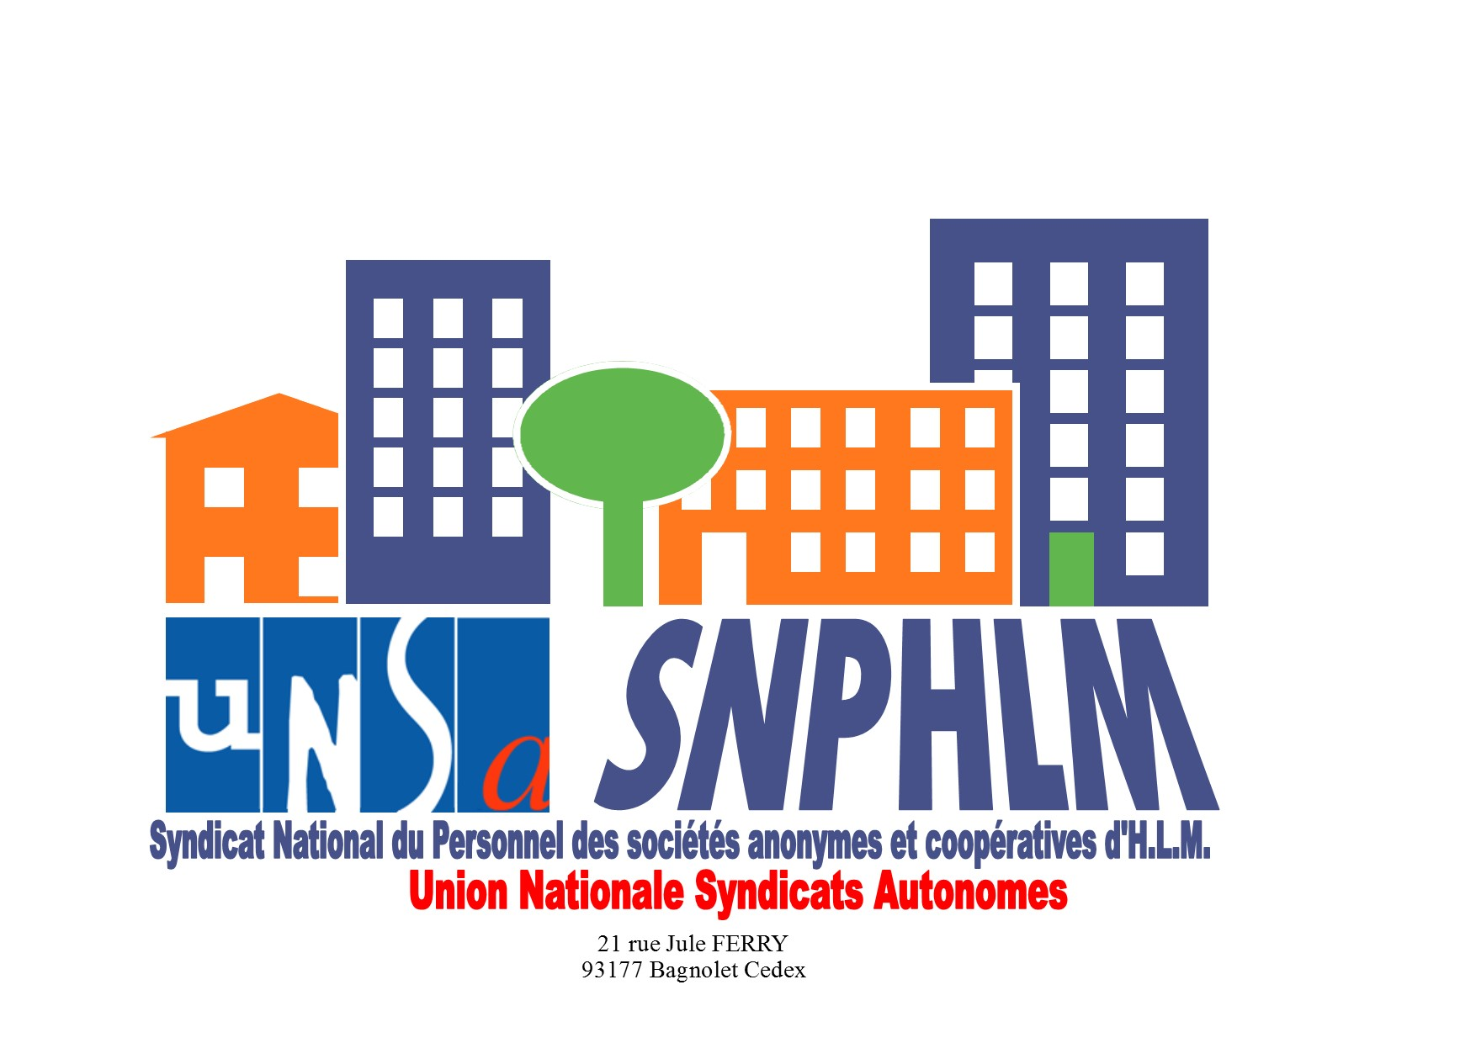

COMPTE-RENDU et DELIBERATIONS du CONSEIL SYNDICAL du 26/04/19 à BAGNOLET

Bagnolet le 26 avril 2019

Présents : Paul Michaux, Michel Carreric, Dolorès Poinsot, Patrick Barberon, Frédéric Lévy, Isabelle Vermeirsche, Serge Dépéro, Stéphan Beziel
Excusés : Mickaël Hamon (mandat à Paul Michaux),

ORDRE DU JOUR (établi par le Bureau réuni le 8/04/2019)
1 – Dossier Formations 2018 « CEFU » organisées par M F. LEVY : (10h30/10h45)
Présentation de l’Audit et des éventuels documents fournis par F LEVY.
2 – Tour de table pour recueillir les avis des membres du CONSEIL SYNDICAL (10H45/11H)
3 – Entretien avec M F LEVY : (11h/12h) Un temps de parole de 1H lui sera laissé pour qu’il puisse s'expliquer sur les points litigieux soulevés par l’audit et répondre aux questions des membres du Conseil Syndical.
Il convient que M LEVY dispose du temps nécessaire à sa défense,
12H - Interruption pour pause déjeuner
14H - Reprise de la séance
4 – Débat de 45mn, hors de la présence de M LEVY pour analyser ses réponses, et apprécier les pièces demandées qu’il aura produites (14H/14H45)
5 – Conclusions et vote des mesures proposées par le Bureau (14H45/15H30) Suite à ce litige le CONSEIL SYNDICAL
devra décider de la place future de F LEVY au sein de l’UNSA SNPHLM
Nos statuts prévoient en cas de manquements graves des sanctions allant de la suspension conservatoire à la radiation du syndicat
6 –Préparation de l'Assemblée Générale du 10/06/19 (15H30/16H30)
7-- Approbation du PV du 22 février 2019.

- Compte tenu de l'importance de cet ordre du jour une discipline rigoureuse de la part de chacun pour un bon déroulement de cette réunion tout au long de la journée sera nécessaire.

10H30 : (1) (2) le Secrétaire Général Paul MICHAUX, ouvre la séance en introduisant le point N°1 de l'ordre du jour : il expose les faits ayant conduit le Bureau à déclencher cette procédure disciplinaire à l'encontre de Frédéric LEVY lors de sa séance du 8/04/19,
« M LEVY a été chargé d'organiser pour le compte d'UNSA-SNPHLM en 2018 les Formations de type CFESS, pour les adhérents UNSA, dans le cadre des budgets prévus et avec le concours du CEFU, (organisme agréé), Ainsi des cessions ont donc été organisées : les 12,19,26, octobre, 9 et 30 novembre et 7,10 et 17 Décembre,
Malheureusement M LEVY n’a communiqué aucune information aux Dirigeants du Syndicat, il n'a jamais sollicité aucune validation en engageant des démarches et des dépenses «

Lors du Conseil Syndical du 7/12/18 les échanges ont été vifs, le Secrétaire Général, le Trésorier et le Secrétaire Administratif découvrant des factures de frais de bouche de « Room Saveurs » extrêmement élevées, ils ne réussir pas à rapprocher toutes les dépenses aux différentes cessions, étant entendu que M LEVY depuis le début s'était affranchi de toute information en particulier les listes d'inscriptions et listes d'émergements !!!
Par suite M, LEVY a transmis des notes de frais, des tickets d'essences, des indemnités kilométriques, des billet SNCF, des factures d'hôtel, éléments nébuleux et incompréhensibles ayant provoqués lors des réunions du Conseil de janvier et février 2019 des discussions animées ne permettant toujours pas de vérifier la conformité des dépenses au regard de remboursement d'Uniformation puisqu'il avait lui-même transmis les éléments à l'OPCA,
Lors de ces deux réunions M LEVY s'emportait, se fâchait, indiquait qu'il agissait pour le compte de l'UNSA FESSAD et refusait de rendre compte de ses différentes activités, arguant qu'il était certificateur UNIFORMTION, sans jamais souscrire aux nombreuses demandes des Dirigeants du Syndicat,
Lors de la réunion du Conseil du 22/02/19, il a été décidé de commander un Audit, puis une mise en demeure a été adressé à M LEVY dans laquelle il lui était intimé de suspendre toute organisations de nouvelles formations sur 2019 !
Par suite, les responsables de l'UNSA FESSAD et CEFU ont été alertés et invités à la réunion du Bureau du 8/04/19,

M LEVY en intervenant dans cette phase de la réunion a perturbé l'énoncé de tout le dossier, Paul MICHAUX n'ayant pu que présenter la conclusion de l'Audit et exposer que les documents UNIFORMATION n’étaient pas signé par un responsable de cet OPCA,,,,,

À 10H50 arrivée de Madame, Viel Isabelle, intervenant à la demande de M LEVY comme accompagnante dans cadre de la procédure. Elle se présente comme Secrétaire Générale de UNSA Banque,
Un rapide tour de table a été organisé permettant aux membres de s'exprimer : la majorité reconnaissent le travail effectué par M LEVY, mais déplores que celui-ci soit resté silencieux et passif à toutes sollicitations, Certains ont tenu à indiquer que l'Audit avait été fait à charge !

À 11H05 : (3) la parole est donnée à M LEVY : il a argumenté que le budget réservé à l'UNSA n'avait jamais été utilisé, que des reproches à ce sujet avaient été faits par des membres de la Délégation Patronale de la CPN/ESH et qu'ayant obtenu enfin le feu vert pour organiser des formations au second semestre 2018, il s'est empressé de programmer les cessions 2018 et anticiper 2019, Il reconnaît des maladresses dans la précipitation, il dit être resté très contrarié lorsque le Secrétaire Général M MICHAUX l'a contacté pour lui reprocher les dépenses « Room Saveurs » comportant des montants exorbitants de fournitures de boissons alcoolisées, il indique avoir lors de ces formations essuyé nombres de reproches de la part des stagiaires à l'égard du syndicat et avoir voulu leurs apporter satisfactions précisant qu'il s'agissait pour lui de faire du développement pour l'UNSA, II a déclaré avoir en sa possession toutes les feuilles d'émargements pour chacune des Formations, sans cependant les communiquer...
A la question comment et par qui et sur quelle base la Sté ROOM SAVEURS a-t-elle été sollicitée ? il a indiqué qu'il n'avait aucun intérêt personnel, et qu'il connaissait ce prestataire qui intervenait pour le compte de l'entreprise dans laquelle il travaille, Il a redit ne pas avoir à rendre de compte à l'UNSA-SNPHLM car il est mandaté par l'UNSA-FESSAD pour faire du développement. A la question pourquoi ne pas avoir obtempéré à la lettre de mise en demeure du 7/03/19, Il a confirmé que face aux reproches et difficultés faites à son encontre par les Dirigeants d'UNSA-SNPHLM il a confié au CEFU l'organisation des Formations, Il a conclu en indiquant pour expliquer son attitude « vous m'avez jugé coupable en retirant mon N° de Tel mobile du site internet du Syndicat », ce temps de parole émaillé d'échanges et de questionnements s'est terminé à 12H15,
12H15 Mme Viel Isabelle a tenue à exprimer qu'elle reconnaissait des erreurs et maladresses de la part de M LEVY, pour elle, beaucoup d’incompréhensions, d’hostilités et de tensions résultent d'un manque d'échange et d'écoute, elle formule le souhait que des solutions soient trouvées dans l'intérêt des salariés et adhérents de l'UNSA,

12H25 : Suspension pour pause déjeuner

14H : (4) reprise des travaux par un débat et analyse des éléments fournis et indiqué par M LEVY pour sa défense : M LEVY est prié de quitter la séance
Les pièces communiquées ne permettent toujours pas de justifier les dépenses et recettes liées à ce dossier 'formations' le barème d'indemnités kilométriques applicable par la Fédération des ESH n'est pas recevable et n'apporte rien, surtout les feuilles d'émargements n'ont pas été communiquées, les notes de frais n'ont pas été justifiées, les Billets SNCF ont été annulés et remboursés,
Rappel des reproches et manquements de M LEVY : (Statuts et Règlement Intérieur UNSA-SNPHLM, Charte UNSA,)
N'a jamais transmis de rapport sur ses activités au sein de la CPN/ESH, d’UNIFORMATION, d’UNSA-FESSAD, et de son mandat de DS,
A inscrit des non adhérents UNSA aux Formations CEFU
A tenu des propos désobligeants à l'égard du Secrétaire Général et autres Dirigeants de l'UNSA-SNPHLM
A refusé d’obtempérer
À court-circuiter la déléguée centrale de son entreprise et fait échouer des négociations au préjudice d'une salariée licenciée
A produit des notes de frais pour lui-même ou des tiers invérifiables, voire très contestables
N'a pas remboursé l'avance de 1000 € accordée par l'UNSA-SNPHLM

Malgré les rapprochements de comptes avec ceux du CEFU il demeure des anomalies importantes,
Si des contrôles sont effectués au sein d’UNIFORMATION, ce qui n’est pas exclu, Il conviendra d'envisager le remboursement d’UNIFORMATION pour les demandes de remboursements non justifiés (voir feuilles de présences,)

14H45 : (5) Sur proposition du Secrétaire Général vote concernant le devenir des mandats confiés à M LEVY,

Mandat Titulaire à la Commission Paritaire des ESH :
Retrait du Mandat à la majorité (6 POUR - 2 ABSTENTIONS)
Courrier sera adressé rapidement au Secrétaire de la CPN/ESH p/retrait de mandat,
en attendant l'Assemblée Générale, seule sera maintenu le mandat de Suppléance de Mme MATALA

Mandat Délégué Syndical ICF :
Maintien du Mandat à la majorité (7 POUR– 1 CONTRE)

Mandat UNIFORMATION :
Retrait du mandat à la majorité (6 POUR – 2 ABSTENTIONS)
Sera traité directement par l'UNSA FESSAD

Conseil Syndical UNSA-SNPHLM :
Retrait du mandat à la majorité (6 POUR – 1 ABSTENTION – 1 CONTRE)
Jusqu’à l'AG du 14/06/19 Vacance de Siège au Conseil et siège de TRESORIER ADJOINT au Bureau

Radiation du syndicat UNSA-SNPHLM :
Radiation (7 contres-1 pour)

Mandat à l'UNSA-FESSAD :
Pas de vote, ce mandat n'étant pas du ressort de l'UNSA-SNPHLM puisqu'il résulte d'une élection lors de l'AG de l'UNSA-FESSAD de 2019 pour 4 ans,
Il apparaît impossible cependant que ne siégeant plus au Conseil Syndical, ni au Bureau d'UNSA-SNPHLM cette position puisse être maintenue par la FESSAD, Le Secrétaire Général prendra attache auprès du Secrétaire Général de l'UNSA-FESSAD,

15H00 : Retour en séance de M LEVY pour entendre les décisions prises à son Encontre,
Les différentes décisions lui ont été communiqué verbalement, la notification de ces décisions lui sera signifié par un courrier recommandé dans les tous prochains jours, dans ce courrier il lui sera demandé de rembourser les 1000€ d'avance et la transmission sans délai des feuilles de présence emmargées par les stagiaires.

En lui laissant son mandat de délégué syndical les membres du conseil ont voulu bien marquer qu’ils n’étaient pas hostiles à la personne de F LEVY ni animés par un esprit de vengeance.

Concernant les formations prévues en 2019 et non réalisées, elles devront être annulées par le CEFU, sauf si un formateur remplaçant est en mesure de les assurer, Cette mesure sera communiquée au responsable du CEFU dès le 29/04/19,

15H30 : (6) Préparation de l'AG du 14 juin 2019

Il s'agira d'une AG classique, ou il y aura lieu d'envisager le remplacement du Trésorier Adjoint, du Trésorier Principal et de redéfinir les mandats devenus vacants,

15H40 : (7) Approbation du PV du 22 février 2019 : aucune remarque, approuvé à l'unanimité,

Ce conseil s’est terminé à 15 h50

Le secrétaire général, le secrétaire administratif

Paul MICHAUX Michel CARRERIC

